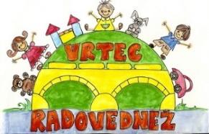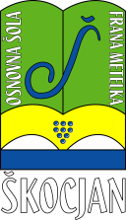**OSNOVNA ŠOLA FRANA METELKA ŠKOCJAN, PODRUŽNICA Bučka**

**VRTEC RADOVEDNEŽ ŠKOCJAN**

Spletna stran: www.os-skocjan.si

E-pošta: [os-skocjan@guest.arnes.si](mailto:os-skocjan@guest.arnes.si)

160 let šolstva na Bučki

**SREČANJE STAROSTNIKOV KS BUČKA**

**V Kulturnem domu na Bučki je v soboto, 11. 5. 2019, ob 12. uri potekalo srečanje starostnikov KS Bučka. Udeležili so se ga v lepem številu. Organizator je bil KORK Bučka. S kratkim kulturnim programom so sodelovali tudi učenci 4. p in 5. p s podružnične šole Bučka. Učenci so tako z odpetimi pesmimi, plesom in z zvoki harmonike ter citer osrečili številne zbrane. Ob srečanju so nas nagovorili tudi župan g. Jože Kapler, podpredsednica KORK Bučka ga. Ljubica Hočevar, predsednik KS Bučka g. Tomaž Marjetič ter podpredsednica OZRK Novo mesto ga. Suzana Jarc.**

**Na srečanju so učenki 4. p, Neži Poljanec ter njeni mentorici (Urška Zidar) podelili priznanje s strani OZRK Novo mesto, saj je bila učenka na literarnem natečaju Prva pomoč je rešila življenje izbrana za izvirno pesem. Neža jo je publiki tudi predstavila.**

**Ob srečanju so naslovili tudi najstarejšo udeleženko go. Frančiško Hočevar ter najstarejšega udeleženca g. Franca Marušiča, ki sta prejela simbolično nagrado. Prostovoljki ge. Zdenki Novak pa so podelili priznanje za 30 letno delovanje v KORKU Bučka.**

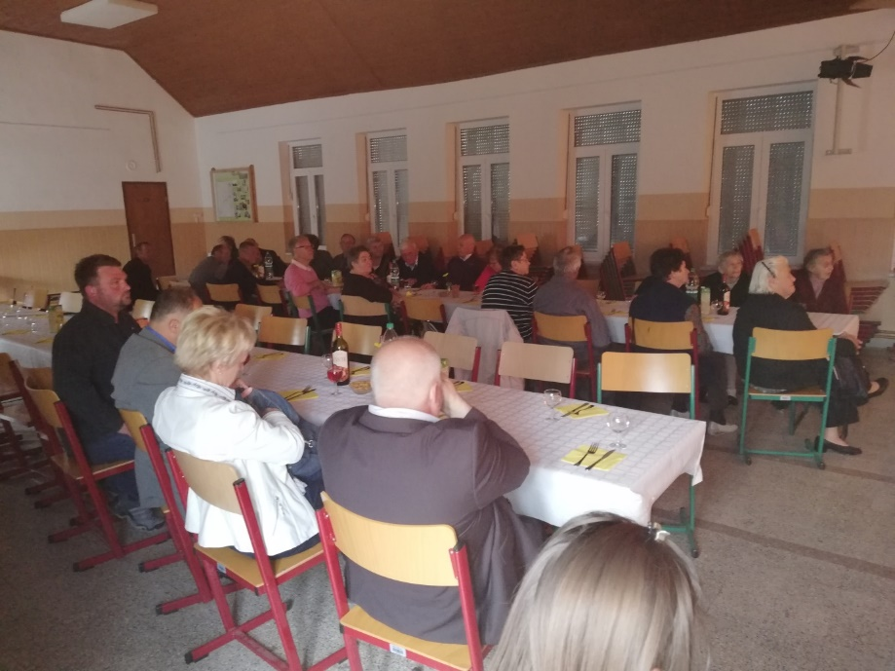

**Zapisala: Urška Zidar**

**Foto: Suzana Rajgl Zidar**

